上机考试管理系统
需求分析与总体设计

组 长： 赵俊伟
组 员： 徐文才,梁卫

  - 概述
本文档不是严格的软件工程文档，仅用于帮助理清系统开发思路，使用一些UML模型中的图示以及自行设计的表格，描述系统的典型使用场景、需要提供的用户界面、业务过程中涉及的对象类及交互关系。文档内容主要覆盖软件需求分析和概要设计。
    - 项目简述
该系统的主要目标是通过绑定ip地址的方式控制学生登录，从而保证参加考试的学生必须独立完成并提交程序，杜绝代别人提交的情况。
上机考试系统面向三类用户：管理员、教师和学生。管理员用户负责系统整体管理，包括管理教师帐号、清理考试数据、更改系统全局配置等。教师用户可以创建考试，在考前上传试卷、导入参加考试学生名单；创建考试的教师可以开启和结束考试；考试中所有登录教师可以查看学生登录和提交情况、根据实际情况解除个别学生登录锁定，向参加考试学生发送通知消息，考后创建考试的教师可以打包下载学生提交文件并导出提交记录。学生用户在上机考试期间的主要操作是下载试卷和提交答案，可以查看自己提交过文件信息；教师发出的通知消息要及时显示。
    - 本文档结构
本文档分为4章，本章是对系统功能的概要描述，第2章是基于用例的需求分析，第3章是围绕用户界面的业务逻辑整理，第4章使用UML类图和顺序图描述系统概要设计。
  - 需求分析
本系统的服务对象包括3类用户：管理员、教师和学生。本章针对各类用户首先画出用例图，然后在用例说明部分给出详细的用例描述。
「说明」 本模板中给出部分教师相关用例描述作为例子。
    - 用例图
      - 管理员相关用例
- 管理员登录用例：管理员经过登录验证后可进行操作，如：修改密码。
- 教师管理用例：可对用户进行增删改查操作，并指定特定教师作为管理员。
- 考试清理用例：在主考老师打包学生已提交的文件后可对该次考试的相关数据进行清理。
- 系统配置用例：可设置全局性的系统属性，可指定是否允许主考教师清理和删除考试。

管理员用例图如下：
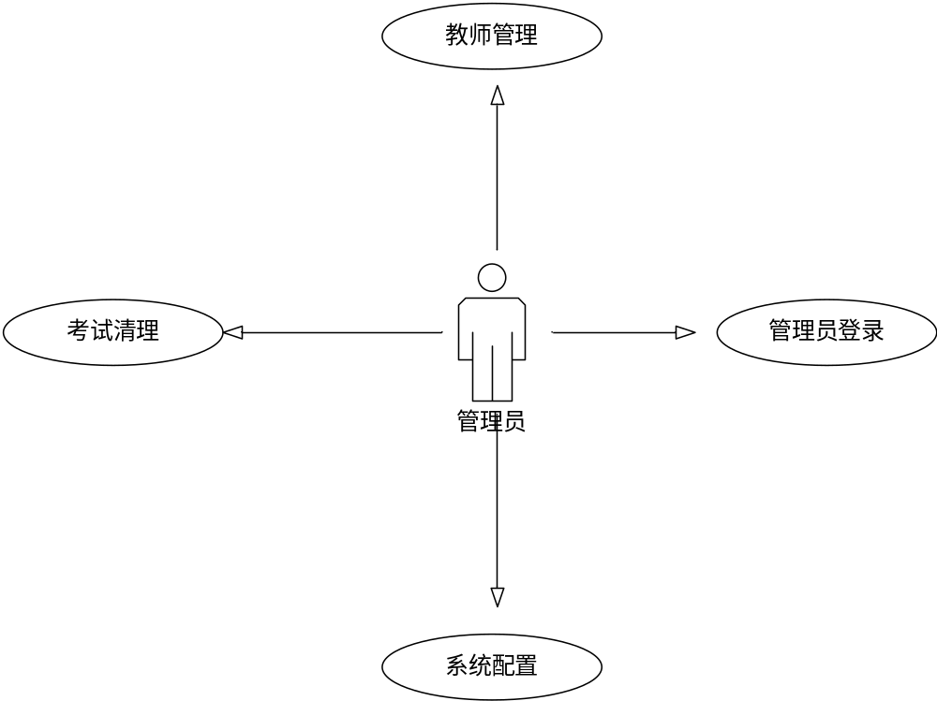
      - 教师相关用例
教师用户的用例图如图2-1所示，所有用例分为如下几类：
- 登录用例：教师用户必须经过登录验证过程后才能够进行各项管理活动。
- 考前管理：在开始上机考试之前可以进行的管理活动，包括新建考试、编辑考试等用例，而编辑考试又由若干子用例构成，其中的开启考试用例的执行会导致系统状态从考前进入到考中。
- 考中管理：在上机考试进行期间可以进行的管理活动，包括查看考试、添加学生、解除锁定、管理通知、结束考试等用例，其中的结束考试用例的执行会导致系统状态从考中进入到考后。
- 考后管理：上机考试结束之后可以进行的管理活动，包括下载答卷、导出信息、清理考试等用例。
关于每个用例的详细说明参见2.2.2节中相应内容。
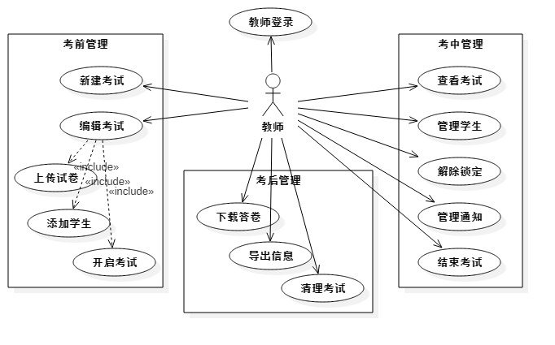
图2-1 教师用例图
      - 学生相关用例

- 登录用例：学生登录以后可以进行考试。
- 试卷下载用例：学生可以下载教师考前上传的试卷。
- 答案上传用例：学生完成部分答案或全部答案可打包上传。
- 查看已提交文件用例：可以查看自己已上传文件。

学生用例图：
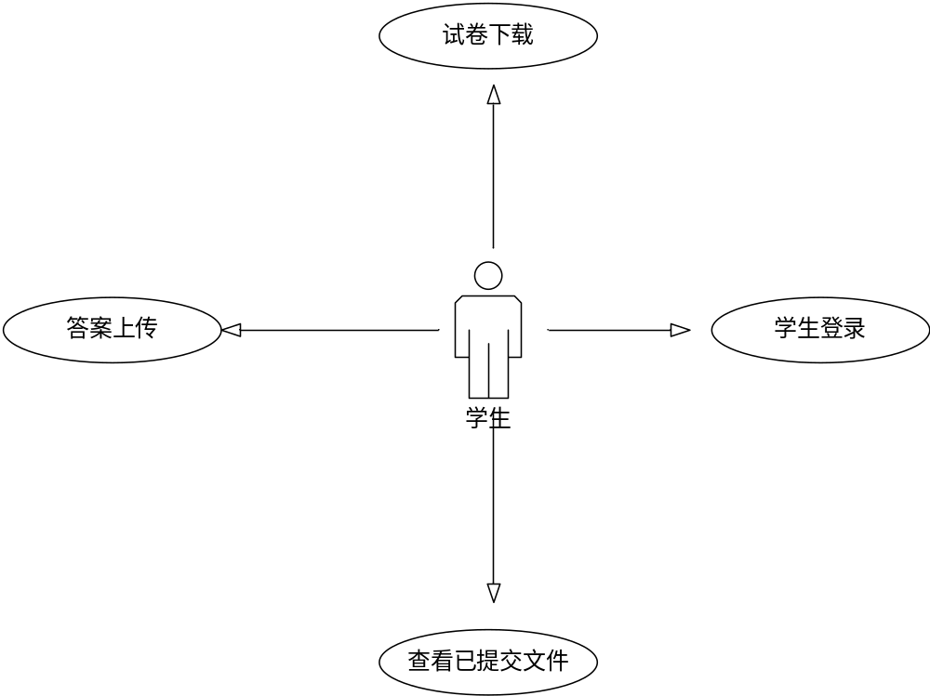
    - 用例说明
描述单个用例的详细信息。
      - 管理员相关用例
- 管理员登录用例：
管理员登录用例详细说明
名称 | 管理员登录
执行者 | 管理员
简要描述 | 提供管理员身份的用户名和密码，系统进行验证
前置条件 | 预设了默认的管理员用户名和密码或者自己修改过登录密码
正常事件流 | 管理员用户提供有效的用户名和密码，如果是初次登录则匹配默认用户名及密码，如果已修改过密码，则系统提取信息后查询数据库的信息，如果查询成功则允许该管理员用户登录系统，进入正常的操作页面
可选事件流 | 1 用户提供信息不完整：提示信息,停留登录界面；  2 用户提供信息与数据库信息不匹配：提示错误信息，停留在登录界面
非功能性需求 | 无
后置条件 | 系统在一定时间段内能够维持登录成功状态，不需要再次登录
其他

- 教师管理用例：
教师管理用例详细说明
名称 | 教师管理
执行者 | 管理员
简要描述 | 可以对教师用户进行增删改查操作，并且可以指定特定教师作为系统管理员。如果系统数据库没有具有管理员身份的教师，则默认管理员登录信息有效。
前置条件 | 管理员用户成功登录系统并进入教师管理的操作界面。指定系统管理员：面向已经存在的教师用户
正常事件流 | 1 管理员可以在教师管理界面点击增加新的教师用户，设置新教师用户的用户名，密码及其他信息，系统读取信息并将其写入系统数据库，并提示管理员用户添加新用户成功。  2 管理员删除已存在的教师用户，系统根据用户名从数据库中将其删除，并返回删除成功的提示信息。  3 管理员修改，查询教师信息。系统根据所选教师的用户名在数据库对其进行相应操作，并返回提示信息。  4 管理员可以在教师列表页面中勾选相应教师，选定为管理员，系统则根据勾选教师的用户名，向系统数据库中的管理员表中添加该教师信息，随后系统返回提示信息。
可选事件流 | 1 设置教师用户的信息不完整：给出提示信息，停留在原页面  2 设置教师用户的信息不符合规范：提示错误信息，停留在原页面  3 设置教师用户已存在：提示用户信息已存在，停留在原页面  4 修改的教师用户信息不符合规范：提示信息错误，停留原页面  5 勾选了已经是管理员身份的教师用户：提示该管理员已存在，停留在原页面。
非功能性需求 | 无
后置条件 | 无
其他

(3)考试清理用例
考试清理用例详细说明
名称 | 考试清理
执行者 | 管理员
简要描述 | 管理员可以清理数据库中的与考试相关的数据
前置条件 | 考试已经完成，管理员进入显示考试列表界面，主考教师已经打包下载过学生提交的文件且主考教师并未清理考试信息和删除该次考试
正常事件流 | 在考试列表中选中要操作的考试场次，点击查看考试信息按钮，对考试中对应的学生信息，登录ip地址，绑定信息，提交信息以及文件系统的文件进行清除，清除成功系统将给出提示信息。
可选事件流 | 1 该次考试的相关信息已经被清除：清理界面显示考试信息已被清理，停留原界面  2该次考试已经被删除了：系统给出提示信息，返回考试列表界面。
非功能性需求 | 无
后置条件 | 管理员可以把清理完的考试删除
其他

(4)系统配置用例

系统配置用例详细说明
名称 | 系统配置
执行者 | 管理员
简要描述 | 管理员可以配置一些全局性的系统选项
前置条件 | 管理员登录成功，并且成功进入系统选项的配置页面
正常事件流 | 管理员进入配置页面，设置选项包括后台任务的时间周期，分页查询的每页记录数，手动开启考试的阈值，学生上传文件字节数的有效范围等参数，设置完点击提交按钮，系统将其写入数据库，并返回提交结果，之后界面显示最新的设置过的参数。并且可以指定主考教师能否清理和删除考试。
可选事件流 | 1 提交系统数据库失败：给出修改失败的提示，并停留在原界面
非功能性需求 | 无
后置条件 | 无
其他

      - 教师相关用例
与教师用户相关的用例逐个说明如下：
（1）教师登录用例：见表2-1。
表2-1 教师登录用例详细说明
名称 | 教师登录
执行者 | 教师
简要描述 | 提供有效的用户名和密码，确认系统使用者身份是教师。
前置条件 | 教师用户帐号已经建立并设置过密码。
正常事件流 | 用户提供有效的教师用户名和对应的密码，系统与预存信息进行比较，确认无误后，记录下用户登录成功的状态信息，进入可供教师进行管理操作的用户界面。
可选事件流 | 1、用户提供信息不完整：提示信息，停留在登录界面；  2、用户提供信息无效：提示错误信息，停留在登录界面。
非功能性需求 | 无
后置条件 | 登录成功的状态信息需要维持一定时间，在系统“会话”过程中不再需要重复登录。
其他
（2）新建考试用例：见表2-2。
表2-2 新建考试用例详细说明
名称 | 新建考试
执行者 | 教师
简要描述 | 提供有效信息，新建一个上机考试。
前置条件 | 教师用户已经登录。
正常事件流 | 用户要求新建考试，在相应用户界面中填写考试名称、开始时间、是否自动开始等信息，确认无误后保存。
可选事件流 | 用户提供信息不完整：提示信息，停留在新建考试用户界面。
非功能性需求 | 无
后置条件 | 新建考试成功后，系统保存相应信息，才可以编辑考试。
其他
（3）编辑考试用例：见表2-3。
表2-3 编辑考试用例详细说明
名称 | 新建考试
执行者 | 教师
简要描述 | 编辑上机考试相关信息。
前置条件 | 教师用户已经登录，新建考试已经完成，考试尚未进行。
正常事件流 | 选中待编辑考试，进入编辑考试用户界面，其中可以修改考试名称、开始时间、是否自动开始等信息，确认无误后保存。
可选事件流 | 1、可以上传试卷，参见“上传试卷”用例说明。  2、可以添加参加考试的学生信息，参见“添加学生”用例说明。  3、可以开启考试，参见“开启考试”用例说明。
非功能性需求 | 无
后置条件 | 开启考试后，考试信息不可再编辑。
其他
（4）上传试卷用例：见表2-4。
表2-4 上传试卷用例详细说明
名称 | 上传试卷
执行者 | 教师
简要描述 | 上传试卷文件。
前置条件 | 教师用户已经登录，新建考试已经完成，考试尚未进行。
正常事件流 | 用户选择要上传的试卷文件，提交上传，成功后在用户界面有提示，并且可以下载查看，确认上传正确。如果已经上传过试卷，再次上传会导致原来文件不可访问。
可选事件流 | 用户未选择文件，用户界面不发生改变。
非功能性需求 | 无
后置条件 | 试卷上传后，学生考试中可以下载。
其他
（5）添加学生用例：见表2-5。
表2-5 添加学生用例详细说明
名称 | 添加学生
执行者 | 教师
简要描述 | 提供有效信息，为上机考试成批添加学生，或单个添加/删除。
前置条件 | 教师用户已经登录，新建考试已经完成，考试尚未进行。
正常事件流 | 1、用户可以通过Excel表格或CSV文件形式批量导入学生名单，添加成功后列出学生名单。  2、用户可以查看已有的学生名单，可以手工添加/删除个别学生信息。
可选事件流 | 1、用户提供文件格式有误：停留在新建考试用户界面。  2、用户提供信息不完整：停留在添加学生用户界面。
非功能性需求 | 无
后置条件 | 添加学生成功后，学生才可以在考试开启时登录。
其他
（6）开启考试用例：见表2-6。
表2-6 开启考试用例详细说明
名称 | 开启考试
执行者 | 教师
简要描述 | 开启一个上机考试。
前置条件 | 教师用户已经登录，当前时间在考试预设时间范围内。
正常事件流 | 用户相应用户界面中开启考试，之后学生才可以登录。
可选事件流 | 当前与考试预设时间偏差较多时不能开启。
非功能性需求 | 无
后置条件 | 开启考试后学生才可以登录。
其他
（7）查看考试用例：见表2-7。
表2-7 查看考试用例详细说明
名称 | 查看考试
执行者 | 教师
简要描述 | 查看当前进行的上机考试概要信息。
前置条件 | 教师用户已经登录，考试已经开启且未结束。
正常事件流 | 在相应用户界面中可以查看考试概况，包括有应考试学生数、已登录/未登录学生数、已提交/未提交学生数；并且可以查看详细情况。
可选事件流 | 无
非功能性需求 | 无
后置条件 | 无
其他
（8）管理学生用例：见表2-8。
表2-8 管理学生用例详细说明
名称 | 管理学生
执行者 | 教师
简要描述 | 个别添加参加考试学生，查找特定学生信息。
前置条件 | 教师用户已经登录，考试已经开启且未结束。
正常事件流 | 可以根据学号、姓名查找学生，可以手工添加个别学生信息。
可选事件流 | 无
非功能性需求 | 无
后置条件 | 无
其他
（9）解除锁定用例：见表2-9。
表2-9 解除锁定用例详细说明
名称 | 解除锁定
执行者 | 教师
简要描述 | 解除特定学生的IP地址绑定。
前置条件 | 教师用户已经登录，考试已经开启且未结束，学生已经登录。
正常事件流 | 可以根据学号、姓名查找学生登录信息，根据IP地址解除绑定。
可选事件流 | 无
非功能性需求 | 无
后置条件 | 无
其他
（10）管理通知用例：见表2-10。
表2-10 管理通知用例详细说明
名称 | 管理通知
执行者 | 教师
简要描述 | 新建/删除通知信息。
前置条件 | 教师用户已经登录，考试已经开启且未结束。
正常事件流 | 用户输入通知信息，添加到已有通知信息类表中；现有通知信息列表显示，可以删除特定通知信息。
可选事件流 | 无
非功能性需求 | 无
后置条件 | 添加的通知信息，会在学生的浏览器页面中显示。
其他
（11）结束考试用例：见表2-11。
表2-11 结束考试用例详细说明
名称 | 结束考试
执行者 | 教师
简要描述 | 提供有效信息，新建一个上机考试。
前置条件 | 教师用户已经登录，考试已经开启且未结束。
正常事件流 | 用户要求停止考试。
可选事件流 | 无
非功能性需求 | 无
后置条件 | 结束考试后，学生不能再提交，教师才可以进行考后处理。
其他
（12）下载答卷用例：见表2-12。
表2-12 下载答卷用例详细说明
名称 | 下载答卷
执行者 | 教师
简要描述 | 下载学生答卷。
前置条件 | 教师用户已经登录，考试已经结束。
正常事件流 | 用户要求下载答卷，系统自动打包压缩学生提交内容，提示保存。
可选事件流 | 没有学生提交内容时，不做响应。
非功能性需求 | 无
后置条件 | 下载答卷成功后，才可以清理考试。
其他
（13）导出信息用例：见表2-13。
表2-13 导出信息用例详细说明
名称 | 导出信息
执行者 | 教师
简要描述 | 导出学生提交信息。
前置条件 | 教师用户已经登录，考试已经结束。
正常事件流 | 用户要求导出信息，系统自动生成记录文件，提示保存。
可选事件流 | 没有学生提交信息时，不做响应。
非功能性需求 | 无
后置条件 | 无
其他
（14）清理考试用例：见表2-14。
表2-14 清理考试用例详细说明
名称 | 清理考试
执行者 | 教师
简要描述 | 提供有效信息，新建一个上机考试。
前置条件 | 教师用户已经登录，考试已经结束，管理员授权允许清理。
正常事件流 | 用户要求清理考试，系统自动删除该次考试相关所有记录。
可选事件流 | 无
非功能性需求 | 无
后置条件 | 无
其他

      - 学生相关用例
- 学生登录用例：
清理考试用例详细说明
名称 | 学生登录
执行者 | 学生
简要描述 | 学生填写自己的学号姓名进行登录
前置条件 | 考试已经开启，且学生的姓名学号已经被其主考教师上传至系统数据库
正常事件流 | 学生输入本人的学号姓名，系统通过查询系统数据库进行验证，若验证成功，则允许该学生登录。
可选事件流 | 1 输入信息不完整：系统给出提示输入完整信息，留在原界面  2 输入信息错误：系统给出错误信息，留在原界面  3 考试开始前登录：系统提示考试未开始，留在原界面
非功能性需求 | 无
后置条件 | 登录成功够在一定的时间内维持登录状态，不需要再次登陆
其他
（2）试卷下载用例
试卷下载用例详细说明
名称 | 试卷下载
执行者 | 学生
简要描述 | 学生用户可以下载教师考前上传的试卷
前置条件 | 考试已经开始，并且学生学生用户已经登录成功，教师已在考前上传过试卷
正常事件流 | 学生点击试卷下载，系统立即下载该文件，下载成功后给出提示信息，随后系统自动打开文件
可选事件流 | 1 考前教师未上传试卷，学生无法下载，给出提示信息。  2 试卷已上传但学生下载失败，系统给出错误信息。
非功能性需求 | 无
后置条件 | 学生成功下载试卷的记录需要被保存在系统数据库
其他
（3）答案上传用例：
答案上传用例详细说明
名称 | 答案上传
执行者 | 学生
简要描述 | 学生完成答案后可以打包文件上传。
前置条件 | 学生已经完成部分或全部答案后
正常事件流 | 学生用户点击答案上传，系统会以文件的形式将不同的学生的答案上传到服务器相应的目录下，不会相互覆盖，如果同一学生上传了同名文件会覆盖之前的文件，并返回给用户上传成功的提示信息
可选事件流 | 答案上传失败：系统给出错误信息，停留在上传页面
非功能性需求 | 无
后置条件 | 上传成功的记录保存在系统数据库里
其他
- 查看已提交文件用例
查看已提交文件用例详细说明
名称 | 查看已提交文件
执行者 | 学生
简要描述 | 学生用户可以查看自己已经上传的文件
前置条件 | 学生已考完该考试并已经提交过答案文件
正常事件流 | 学生可以点击查看已提交文件，系统根据该学生信息查询数据库并根据数据库保存的相应文件路径下载获取该文件，获取成功后立即打开供学生查看
可选事件流 | 学生未提交过文件，系统提示文件不存在，留在原界面
非功能性需求 | 无
后置条件 | 无
其他

”
  - 系统概要设计

本章给出系统的概要设计，包括核心实体类和业务类构成的类图，引入界面边界类后的交互顺序图。
「说明」 概要设计阶段在列出需要实现的类时需要有一定的经验，从核心实体类和业务类辐射出的辅助类可以根据设计模式（主要是MVC和DAO模式）方面的知识快速列出。识别实体类和业务类主要根据用例描述，可以通过列出用例说明中出现的名词作为识别入手点。

    - 类图
类图主要以实体类为核心。仅包含实体类的类图如图4-1所示。
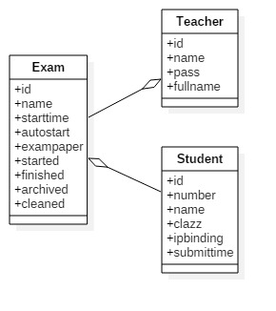
图4-1 实体类图
包含实体类和基本业务类的类图如图4-2所示。
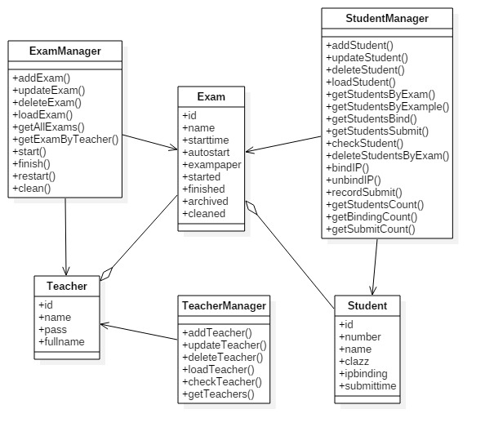
图4-2 实体和业务类图
系统实现采用MVC模式，数据访问基于DAO模式，围绕教师登录操作的类图如图4-3所示，其中Dao类用于实现基于关系数据库的对象持久化，Action类作为MVC中的控制层，Page类作为MVC中的视图层。图4-3中只列出了相关类中的有关方法。
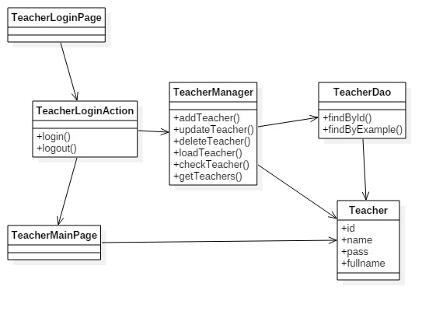
图4-3 教师登录类图
采用MVC模式和DAO模式，围绕教师考前管理的类图如图4-4所示。
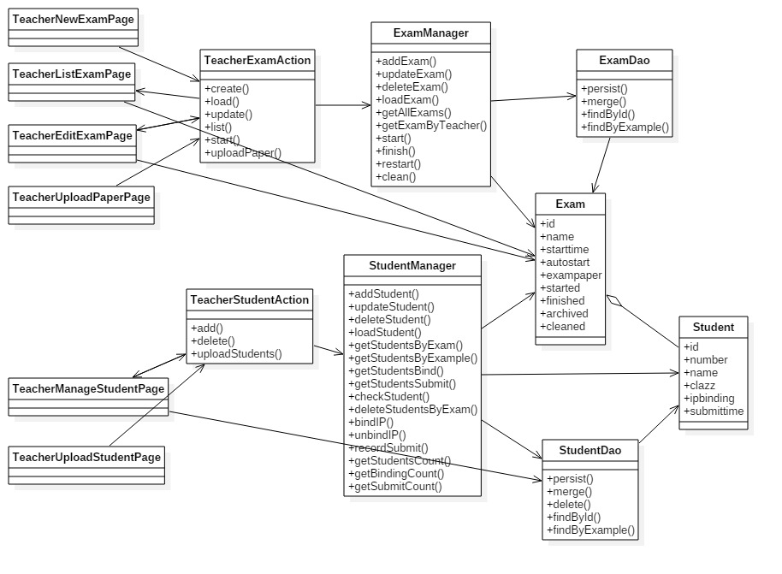
图4-4 考前管理类图
「说明」此处给出的类图不完整，包括类、属性、方法都不全面，需要进一步补充。除了用例，一些其他的约束或系统功能也可能需要抽象为类，例如，本系统的系统配置，文件系统功能、文件压缩功能、Excel导入导出功能等。

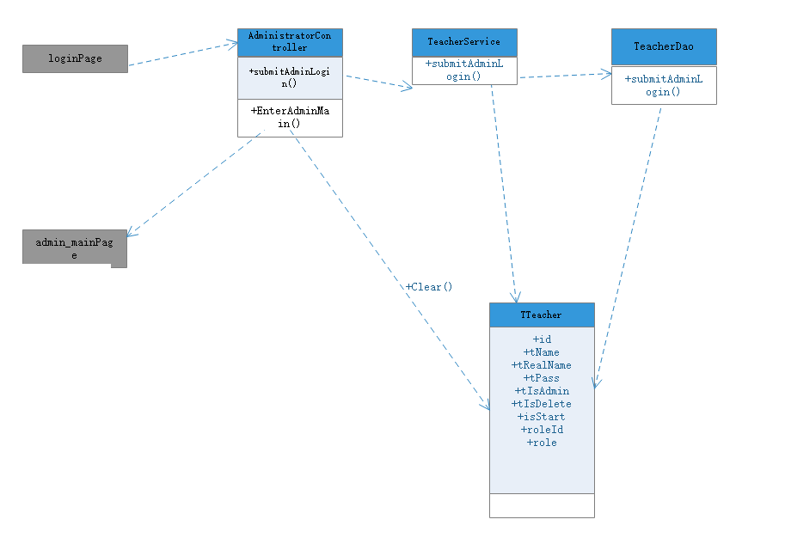

管理员登录类图

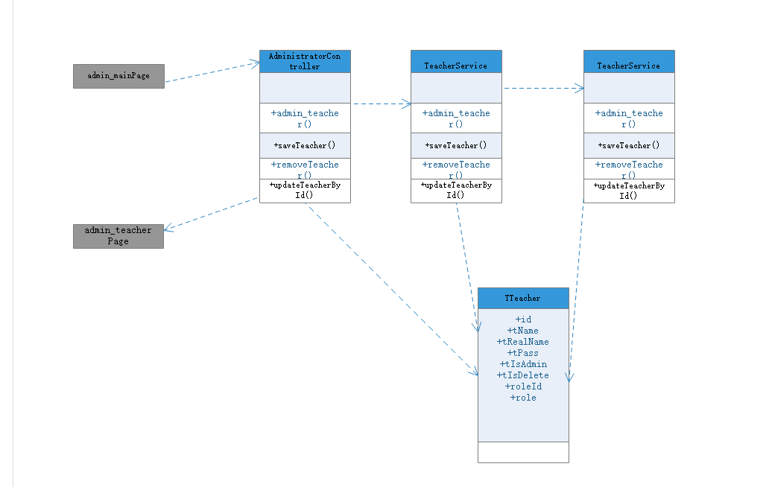

教师管理类图

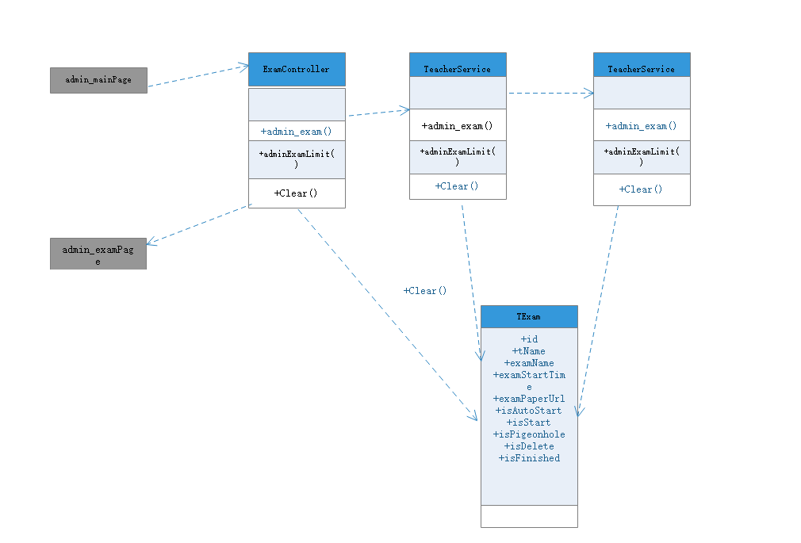
考试清理类图

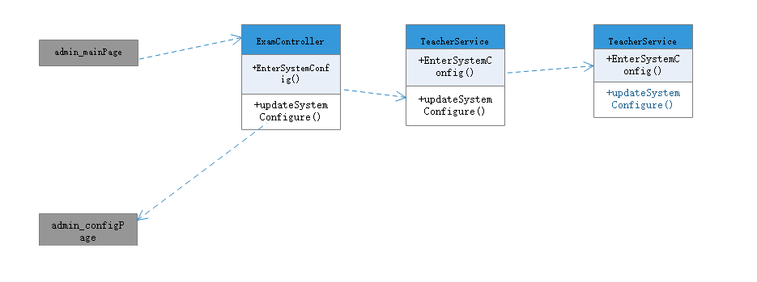

系统配置类图

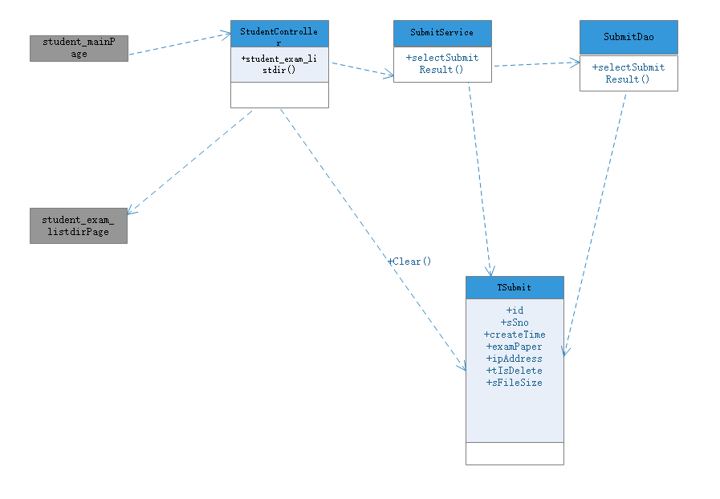

学生查看提交记录类图

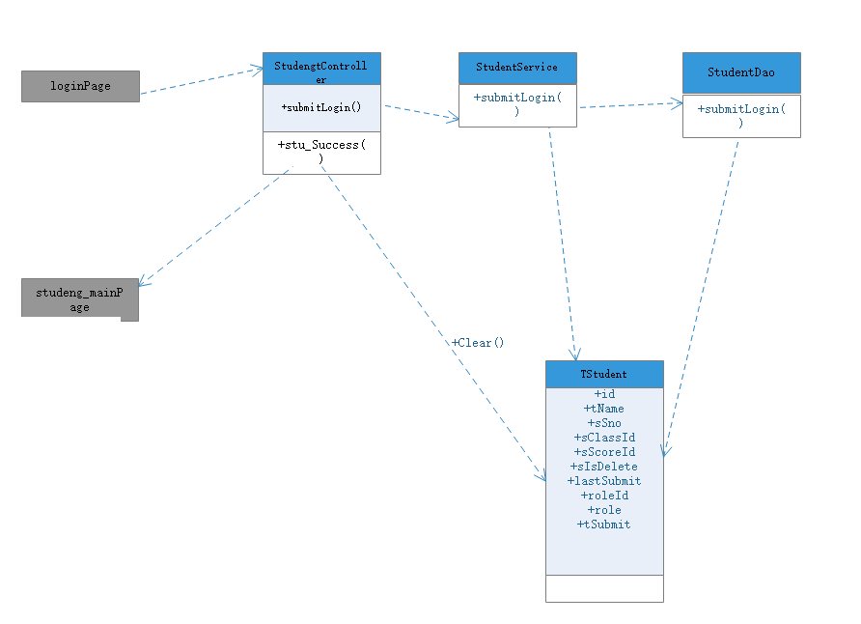
学生登录类图

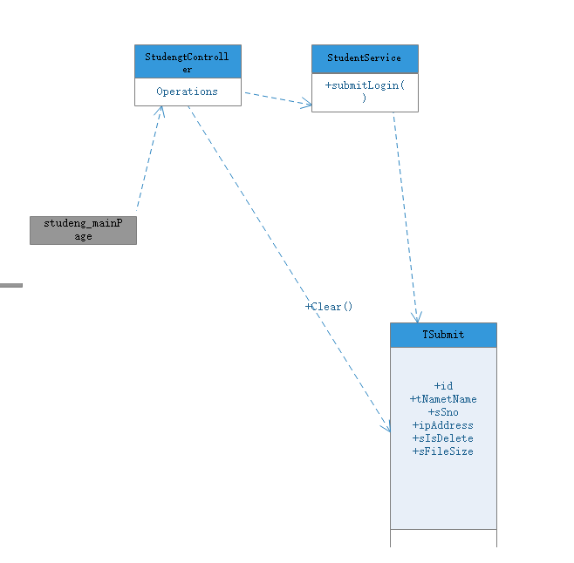
学生上传文件类图

    - 顺序图
顺序图描述特定用例的类间交互时序，有助于确定一次用户使用过程中参与类的边界及其交互行为。
教师登录顺序图如图4-5所示。
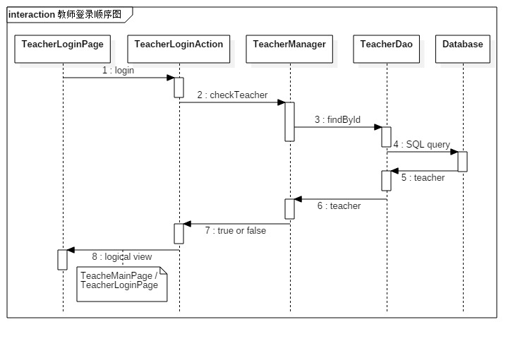
图4-5 教师登录顺序图
新建考试顺序图如图4-6所示。
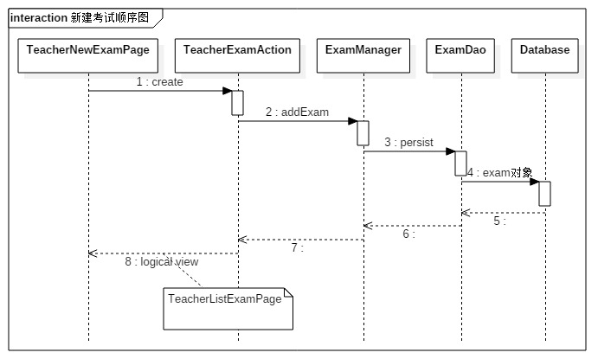
图4-6 新建考试顺序图
「说明」顺序图的主要依据是对用例事件流的分析，结合类设计。对于参与对象类相同的交互过程（反映在顺序图中生命线相同），只需要画出部分代表性的顺序图。

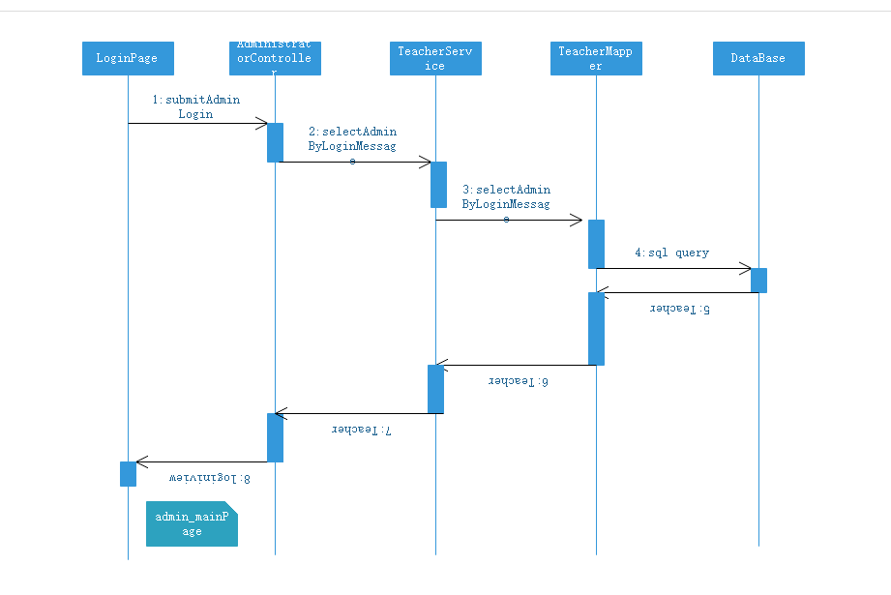
管理员登录顺序图

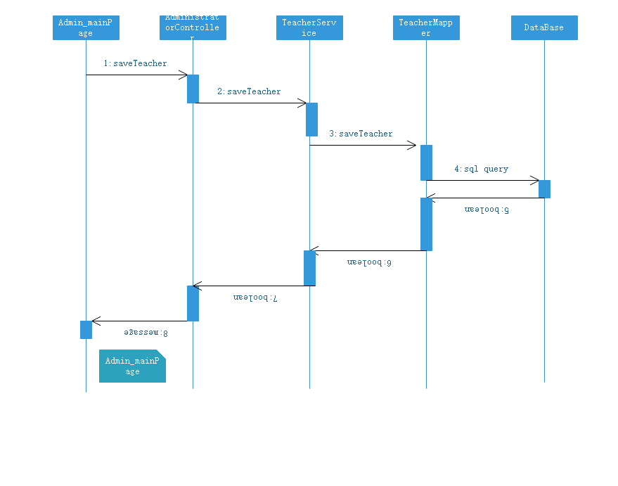
教师管理顺序图

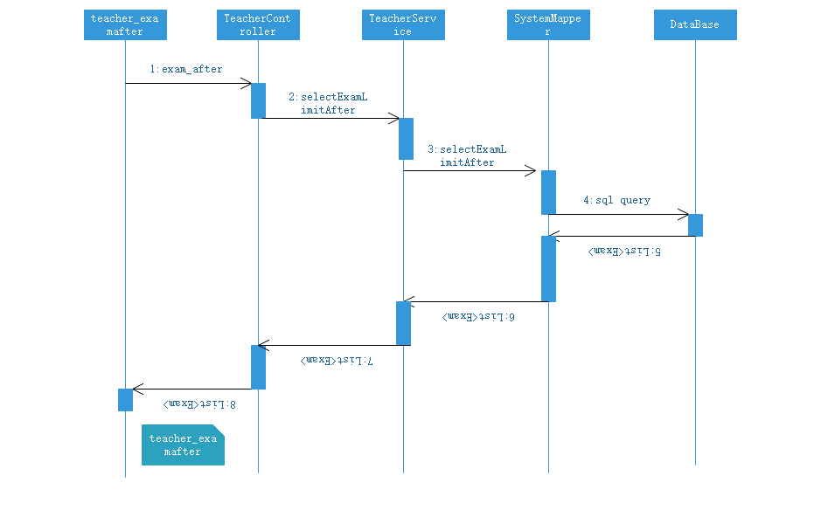
考后操作顺序图

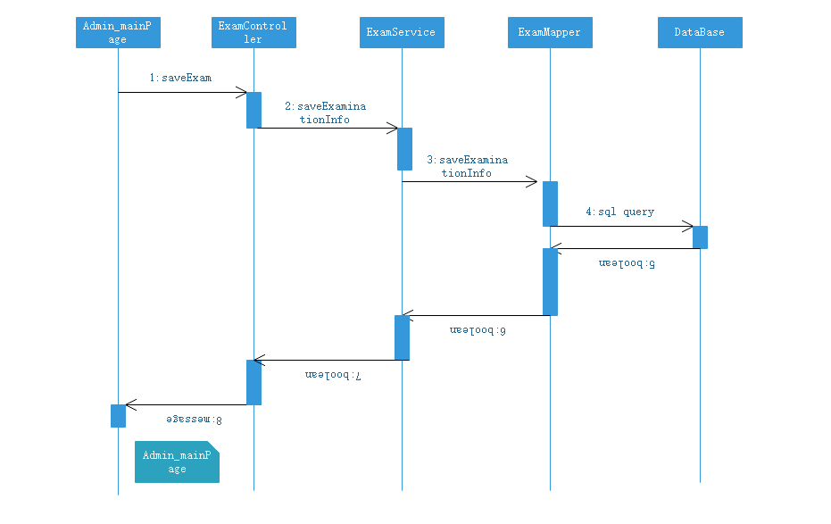
考试管理顺序图

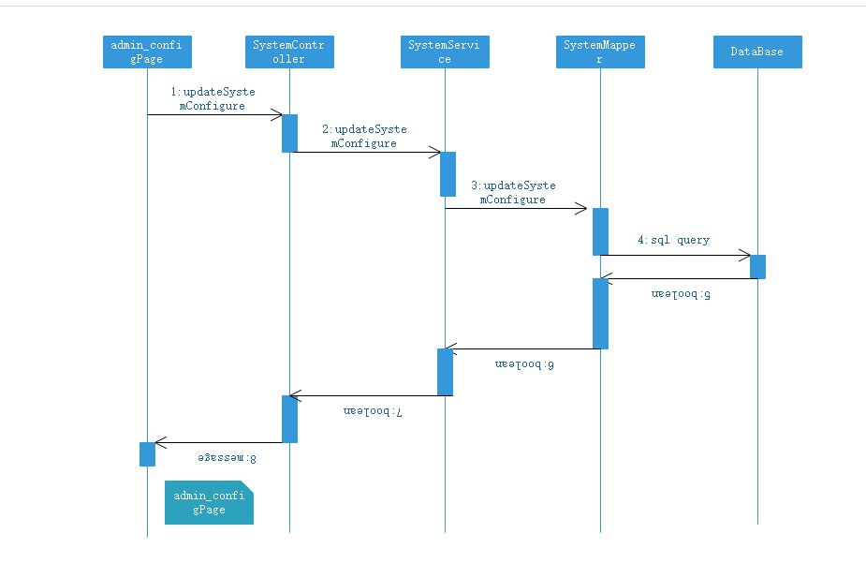

系统配置顺序图

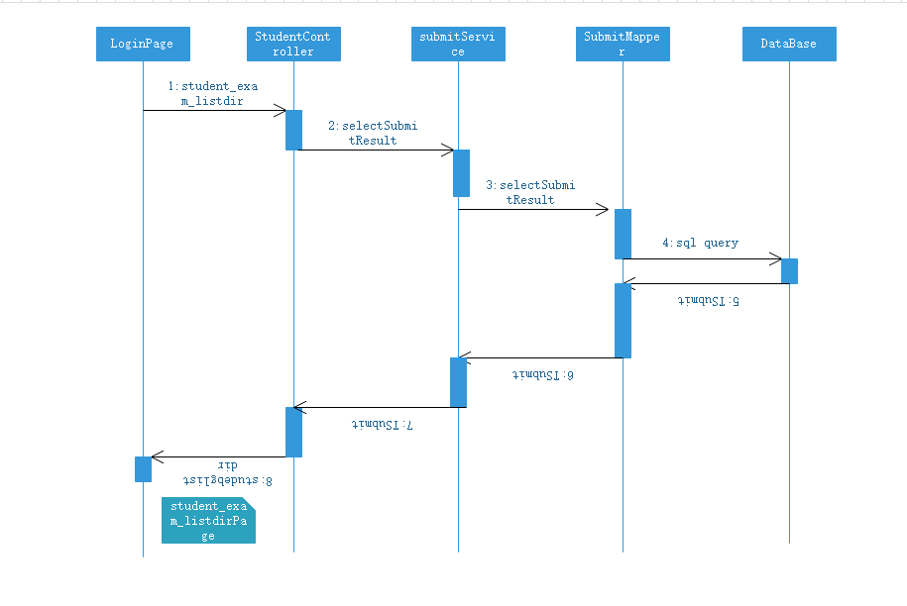

学生查看提交记录顺序图

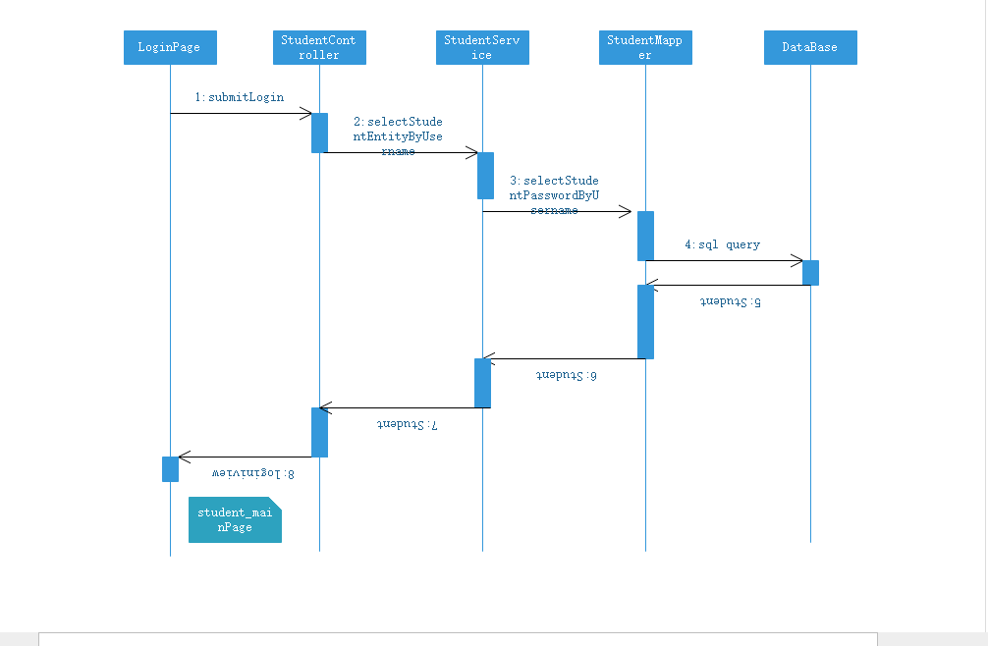
学生登录顺序图

  - 界面逻辑设计
针对用例，列出系统应该提供哪些页面，规划每个页面应该提供什么元素，用户进行操作后需要什么后续处理，最终转向哪个其他页面。
「说明」 界面逻辑设计在一般的需求分析设计阶段并不单独列出，本文档中引入的原因是：对于Web应用而言可以作为比较直观的设计切入点，并且通过页面与用例的对应可以避免从需求分析到设计阶段出现遗漏。
    - 系统页面列表
列出所有系统页面，给出页面与用例之间的对应关系。
表3-1 教师列表
页面名称 | 对应用例 | 包含页面 | 转入页面 | 转出页面 | 备注
教师登录 | 教师登录 | 无 | 无 | 1、教师主页  2、自身
教师页头 | 无 | 无 | 无 | 无 | 所有教师功能链接入口，被其他页面包含
教师主页 | 无 | 教师页头 | 登录 | 不确定
新建考试 | 新建考试 | 教师页头 | 教师页头 | 考试列表
考试列表 | 编辑考试 | 教师页头 | 新建考试 | 编辑考试 | 列出所有考试，提供编辑考试链接入口
编辑考试 | 编辑考试 | 教师页头 | 教师页头 | 不确定
上传试卷 | 上传试卷 | 教师页头 | 编辑考试 | 1、编辑考试  2、自身
添加学生 | 添加学生 | 教师页头 | 编辑考试 | 1、编辑考试  2、自身
开启考试 | 开启考试 | 教师页头 | 编辑考试 | 考试列表
查看考试 | 查看考试 | 教师页头 | 教师页头 | 考试详情
考试详情 | 查看考试 | 教师页头 | 查看考试 | 查看考试
管理学生 | 管理学生 | 教师页头 | 教师页头 | 查找学生
查找学生 | 管理学生 | 教师页头 | 管理学生 | 1、管理学生  2、自身
解除锁定 | 解除锁定 | 教师页头 | 教师页头 | 查找绑定
查找绑定 | 解除锁定 | 教师页头 | 解除锁定 | 1、解除锁定  2、自身
通知管理 | 通知管理 | 教师页头 | 教师页头 | 自身
...
...
「说明1」 此处所列页面仅针对部分教师相关用例，旨在表明如何根据用例描述从用户交互角度出发，列出所需实现页面及其逻辑关联。
[说明2] 此处列出的页面列表来自用例，最终实现的页面可能需要合并，例如，根据用例各类用户都分别需要登录页面，实际实现时为了方便使用，登录页面可能合并成一个，以某种方式选择用户类型。最终页面的合并情况应另有文档说明。
表3-1 学生页面列表
页面名称 | 对应用例 | 包含页面 | 转入页面 | 转出页面 | 备注
学生登录 | 学生登录 | 无 | 无 | 1、学生主页  2、自身
学生主页 | 学生下载试卷，上传答案 | 学生提交查看 | 学生登录 | 登录页面 | 该页面包含学生试卷下载及答案上传
学生提交预览 | 无 | 无 | 学生主页 | 学生主页 | 在页面包含学生的所有提交记录

表3-1 管理员页面列表
页面名称 | 对应用例 | 包含页面 | 转入页面 | 转出页面 | 备注
管理员登录 | 管理员登录 | 无 | 无 | 1、管理员主页  2、自身
管理员主页 | 无 | 管理员页头 | 管理员登录 | 登录页面  自身 | 该页面包含管理员系统配置，清理考试，教师添加等页面
系统配置 | 管理员更改系统配置 | 无 | 管理员主页 | 管理员主页  登录 | 管理员更改系统全局配置
添加教师 | 管理员添加教师 | 教师编辑 | 管理员主页 | 登录页面  自身 | 该页面管理员添加教师，并且编辑教师
清理考试 | 管理员清理考试 | 无 | 管理员主页 | 登录  自身 | 在页面可以清理某些考试

    - 页面说明
本节描述页面的详细信息。
（1）教师登录页面：见表3-2。
表3-2 教师登录页面描述
名称 | teacher_login.jsp
页面简述 | 教师用户输入登录所需信息
页面元素 | 表单：至少包含用户名、密码两个输入域，一个提交按钮
转入页面 | 无
转出页面 | 1、teacher_main.jsp；2、teacher_login.jsp
包含页面 | 无
响  应  处  理 | Action名称：teacher_login  处理逻辑：检查输入用户名和密码与保存的用户帐号信息是否匹配，如果匹配，在会话中记录用户信息，转向教师主页；如果不匹配或输入无效，转向自身，等待用户再次登录
其他
（2）教师页头页面：见表3-3。
表3-3 教师页头页面描述
名称 | teacher_head.jsp
页面简述 | 教师用户功能链接入口
页面元素 | 至少包含如下入口：主页、考前管理、考中管理、考后管理，每个链接入口的呈现形式以及是否设置二级入口待定
转入页面 | 无
转出页面 | 不确定，取决于用户点击哪个链接
包含页面 | 无
响  应  处  理 | 不确定，由浏览器根据用户点击的链接发出相应请求。
其他
（3）教师主页页面：见表3-4。
表3-4 教师主页页面描述
名称 | teacher_main.jsp
页面简述 | 教师用户功能操作说明
页面元素 | 针对考前管理、考中管理、考后管理的操作说明
转入页面 | teacher_login.jsp
转出页面 | 不确定，来自对所包含的teacher_head.jsp
包含页面 | teacher_head.jsp
响  应  处  理 | 需要检查用户登录状态，避免未登录用户通过输入url直接到达本页面。其他不确定，来自对所包含的teacher_head.jsp的响应。  【说明】所有教师相关功能页面均包含teacher_head.jsp，后面不再重复列出这一部分响应处理。
其他
（4）新建考试页面：见表3-5。
表3-5 新建考试页面描述
名称 | teacher_create_exam.jsp
页面简述 | 教师用户功能链接入口
页面元素 | 表单：至少包含考试名称、考试时间、自动开始等输入域，一个提交按钮
转入页面 | teacher_head.jsp
转出页面 | teacher_list_exam.jsp
包含页面 | teacher_head.jsp
响  应  处  理 | 出口Action名称：teacher_add_exam  处理逻辑：根据输入信息保存新建考试，转向teacher_list_exam
其他 | 需检查用户登录状态，避免未登录用户通过url直接到达本页面。
（5）考试列表页面：见表3-6。
表3-6 考试列表页面描述
名称 | teacher_list_exam.jsp
页面简述 | 显示考试列表
页面元素 | 表格形式显示考试列表，信息至少包含考试名称、考试时间、创建者、是否自动开始等信息，另外显示考试状态（是否开始、是否结束、是否归档、是否清理等），对于未开始考试提供编辑链接入口
转入页面 | teacher_create_exam.jsp
转出页面 | teacher_edit_exam.jsp
包含页面 | teacher_head.jsp
响  应  处  理 | 入口Action名称：teacher_list_exam  处理逻辑：读入所有考试信息，在本页呈现。  出口链接：teacher_edit_exam，需要附加考试id。
其他 | 需检查用户登录状态，避免未登录用户通过url直接到达本页面。
「说明」 其他页面说明自行补充。
//学生管理员部分
表3-6 学生主页页面描述
名称 | student_main.html
页面简述 | 学生下载考试试卷及上传试卷
页面元素 | 左侧显示试卷下载，右侧显示答案上传
转入页面 | loginpage.html
转出页面 | loginpage.html
包含页面 | student_exam_listdir.html
响  应  处  理 | 入口Action名称：student_main  处理逻辑：下载该次试卷，上传答案。  出口链接：admin_logout。
其他 | 检查该学生的考试是否开启，若已经开启则显示学生主页，进入考试未开始页面

表3-6 学生查看提交页面描述
名称 | student_exam_listdir.html
页面简述 | 学生查看自己的提交记录
页面元素 | 列表显示学生已提交的记录，还包括再次上传文件
转入页面 | student_main.html
转出页面 | loginpage.html
包含页面 | 无
响  应  处  理 | 入口Action名称：student_exam_listdir  处理逻辑：根据学生ID查看已提交记录  出口链接：admin_logout。
其他 | 学生可以查看自己的已提交记录并且可以再次上传答案

表3-6 管理员主页页面描述
名称 | admin_main.html
页面简述 | 管理员主页包含管理员的考试清理，系统配置，教师添加操作的入口
页面元素 | 包含管理员页头，修改密码，退出登录等操作
转入页面 | loginpage.html
转出页面 | 不确定
包含页面 | 系统配置，考试清理，添加教师
响  应  处  理 | 入口Action名称：admin_main  处理逻辑：管理员登录成功后跳入该页面。  出口链接：admin_logout。
其他 | 包含管理员其他操作的入口

表3-6 系统配置页面描述
名称 | admin_config.html
页面简述 | 该页面包含系统配置的修改
页面元素 | 对于考试时间，文件上传的最大最小值有约束，教师是否能清理考试
转入页面 | admin_main.html
转出页面 | admin_main.html  loginpage.html
包含页面 | 无
响  应  处  理 | 入口Action名称：admin_config  处理逻辑：在在管理员主页点击系统配置进入该页  出口链接：admin_logout。
其他 | 无

表3-6 考试清理页面描述
名称 | admin_exam.html
页面简述 | 对已经归档的考试进行清理
页面元素 | 可以对归档过的考试进行清理删除
转入页面 | admin_main.html
转出页面 | admin_main.html  loginpage.html
包含页面 | 无
响  应  处  理 | 入口Action名称：admin_exam  处理逻辑：在在管理员主页点击考试清理进入该页  出口链接：admin_logout。
其他 | 无

表3-6 教师管理页面描述
名称 | admin_teacher.html
页面简述 | 教师添加及编辑
页面元素 | 可以新加教师或者编辑已有的教师
转入页面 | admin_main.html
转出页面 | admin_main.html  loginpage.html
包含页面 | 无
响  应  处  理 | 入口Action名称：admin_teacher  处理逻辑：在在管理员主页点击教师管理进入该页  出口链接：admin_logout。
其他 | 无

